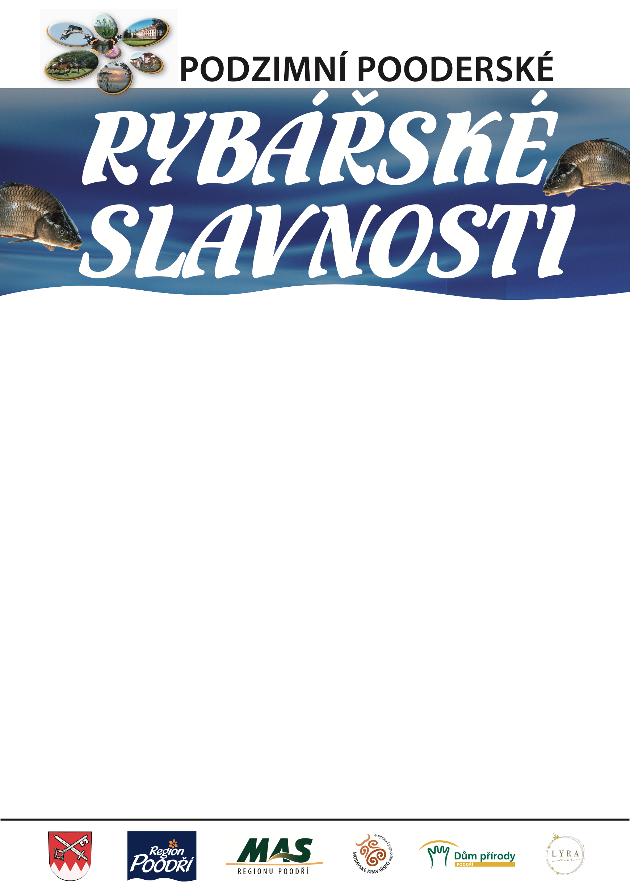
SPOJENÉ S VÝLOVEM
BARTOŠOVICKÝCH RYBNÍKŮ
sobota 31. října 2026 od 9:00 hodin
VÝLOV DOLNÍHO BARTOŠOVICKÉHO RYBNÍKA
- od ranních hodin, možnost zakoupení ryb
DŮM PŘÍRODY POODŘÍ
- otevřeno od 9:00 hodin, komentované prohlídky každou celou hodinu od 10:00 do 16:00 hodin,
od 17:00 hodin strašidelné ukončení návštěvnické sezóny, nutno předem objednat

DOPROVODNÝ PROGRAM
- V ZÁMECKÉM PARKU
- ukázka živých ryb
- ekoprogramy pro děti - Ing.Markéta Tarča Cichá
- prodej výrobků se značkou „MoravskÉ Kravařsko regionální produkt®“
- stánkový prodej
- prezentace MAS Regionu Poodří
- vystoupení country kapely TAK JO (od 10:00 hodin)

- V ZÁMKU
- domácí kuchyně s nabídkou nejen rybích specialit (od 10:00 hodin)
- prezentace firmy Lyra Decor, s.r.o., prodej českých vánočních ozdob
- tvůrčí dílna Včelaříků z Bartošovic
- Expozice Moravského Kravařska
- Turistické informační centrum Regionu Poodří otevřeno v rámci Týdne turistických infor-
mačních center, nabídka propagačních materiálů, projekty Pohádkové Poodří a Hledač pokladu

Turistický vláček bude zajišťovat přepravu návštěvníků na dolní konec k rybníkům.

